Министерство науки и высшего образования Российской Федерации

НАЦИОНАЛЬНЫЙ ИССЛЕДОВАТЕЛЬСКИЙ

ТОМСКИЙ ГОСУДАРСТВЕННЫЙ УНИВЕРСИТЕТ (НИ ТГУ)

Институт прикладной информатики и компьютерных наук

**Кафедра прикладной информатики**

**Лабораторная работа**

по дисциплине «Интеллектуальные системы»

на тему «Генетические алгоритмы»

Выполнили студенты группы № 932001

Д. В. Малясов

Д. Д. Степаньков

Е. К. Куюмджиев

Е. А. Орлов

Проверила

Доцент кафедры теоретических основ информатики

О. Е. Бакланова

__________________ *зачтено /не зачтено*

Томск-2022

***Тема 3 (Вариант А)***

**Цель работы**

Создать программу для нахождения минимума функции . Использовать целочисленное кодирование.

**Постановка задачи**

* Определить количество и тип оптимизируемых переменных задачи, которые необходимо закодировать в хромосоме.
* Определить критерий оценки особей, задав функцию приспособленности.
* Выбрать способ кодирования и его параметры.
* Определить параметры генетического алгоритма (размер популяции, тип селекции, вероятность генетических операторов).

**Метод решения задачи**

1. Случайным образом формируется популяция.

2. С помощью функции приспособленности оценивается качество закодированных решений (выясняется приспособленность каждой особи). По результатам оценивания наиболее приспособленные выбираются для скрещивания.

3. Посредством применения генетического оператора кроссинговера проводится скрещивание, в результате которого создается потомство, генетическая информация которого формируется в результате обмена хромосомной информацией между родительскими особями.

4. Созданные потомки формируют новую популяцию (часть из них мутирует, что выражается в случайном изменении их генотипов).

**Структурная схема алгоритма**

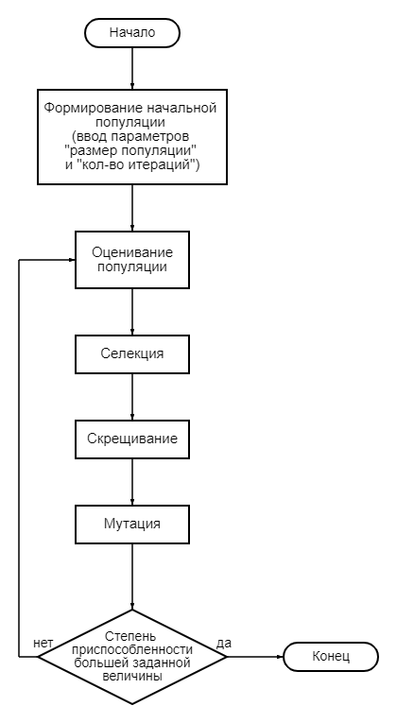

***Структурный подход к реализации алгоритма:***

Особь – одномерный массив для записи значений генов. Размерность массива совпадает с количеством генов у одной особи.

Популяция – одномерный массив, в котором *i*-я строка содержит гены *i*-й особи.

Оценивание популяции – подпрограмма оценки строк массива популяции в соответствии с выбранной целевой функцией.

Особи, выбранные для скрещивания – двумерный массив, строки которого соответствуют хромосомам особей, выбранным для скрещивания.

Скрещивание, мутация – подпрограммы, обрабатываю­щие элементы массива, представляющего популяцию особей, а также популяцию особей, выбранных для скрещивания.

Приспособленность популяции – одномерный массив, в котором *i*-й элемент соответствует приспособленности *i*-й особи.

**Листинг программы**

**Результаты работы генетического алгоритма**

**Выводы**

В ходе лабораторной работы был успешно реализован генетический алгоритм для нахождения минимума функциис помощью целочисленного кодирования. На основе выполненной работы можно сделать следующие выводы:

Эффективность генетического алгоритма зависит от используемых генетических операторов, включая отбор особей, и начальной инициализации популяции. ГА также может быть использован при решении любой проблемы, которая может быть сформулирована как задача оптимизации.

Главным же недостатком генетического алгоритма является то, что он не гарантирует обнаружения глобального решения за приемлемое время, как и не гарантирует и того, что найденное решение будет оптимальным решением. Тем не менее, он вполне применим и имеет право на существование.

**Список литературы**

* В. Г. Cпицын, Ю. Р. Цой. Применение генетического алгоритма для решения задач оптимизации. – 2007.
* Генетический алгоритм. Просто о сложном. <https://habr.com/ru/post/128704/>
* Генетический алгоритм. <http://www.codenet.ru/progr/alg/smart/genetic-algorithms.php>
* Что такое генетические алгоритмы. <https://neurohive.io/ru/osnovy-data-science/chto-takoe-geneticheskie-algoritmy/>